Лекция 12. Метод конечных разностей для решения уравнений в частных производных

Постановка задач.

- Уравнения эллиптического типа:

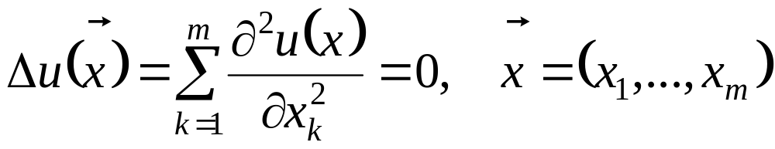 | (1)
- уравнение Лапласа.

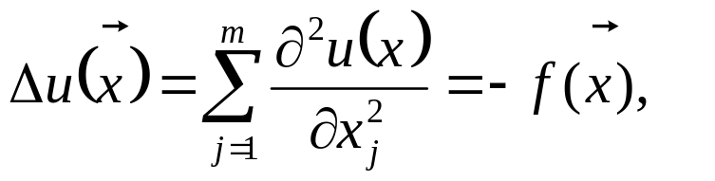 | (1')
- уравнение Пуассона, где f=F/k – плотность тепловых источников,
k=const>0 – коэффициент теплопроводности.

Для неоднородной среды имеем:

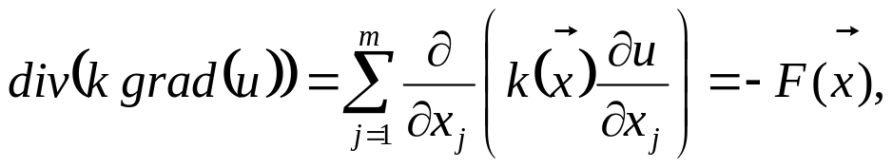 | (1'')

При наличии источников, стоков тепла пропорциональных температуре, имеем:

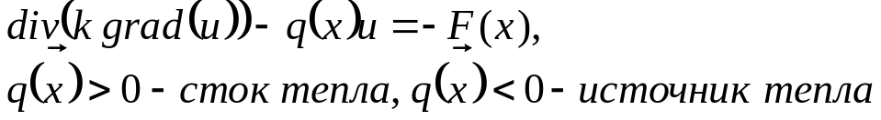 | (1''')

Краевые задачи.
Пусть G – конечная область m - мерного пространства с границей Γ, требуется найти непрерывное в области G+ Γ решение уравнения (1) (или (1'), или (1''), или (1''') ) удовлетворяющее на Γ одному из граничных условий при 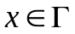:

а)
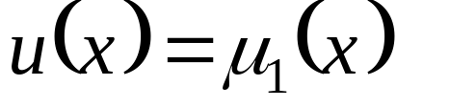
- первая краевая задача.
б)
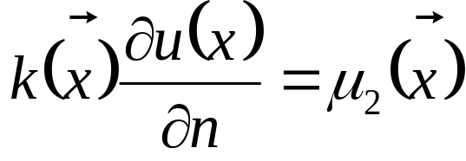

- вторая краевая задача,
в)
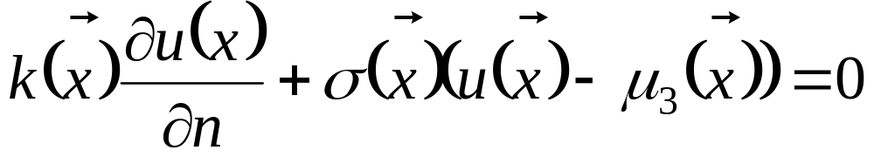
- третья краевая задача.
Здесь 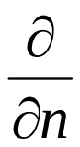- производная по внешней нормали к Γ,
а 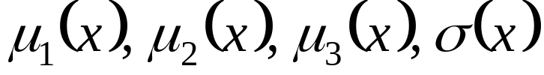
- заданные функции, причем 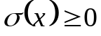.

Вторая задача (задача Неймана) разрешима при выполнении условия

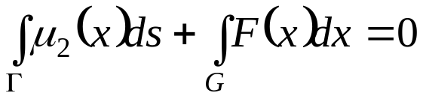

Уравнение параболического типа.

(2)
где 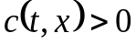 - теплоемкость в единице объема.

При t=0 задаются начальные условия

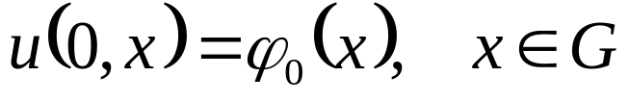

а границе Γ задается одно из краевых условий а)-в), где соответствующие функции могут зависеть от времени.

Уравнение гиперболического типа.
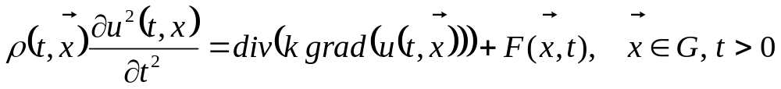 | (3)
где 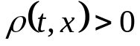.
При t=0 задаются начальные условия

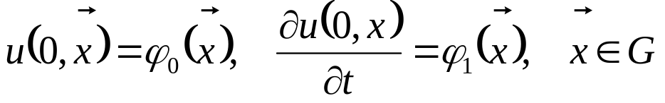

Вопрос задания граничных условий для уравнений гиперболического типа требует отдельного рассмотрения.

Конечно-разностные схемы для решения уравнения теплопроводности.

Рассмотрим модельную одномерную задачу для уравнения теплопроводности:

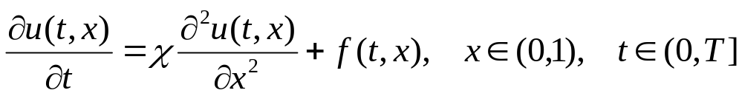 | (4)
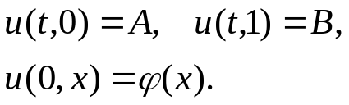 | (5)
Построим равномерную разностную сетку

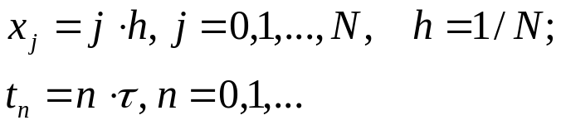
Значения разностного решения в узлах сетки будем обозначать 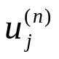.

Явная конечно-разностная схема.

Заменим задачу (4)-(5) ее конечно-разностным аналогом:
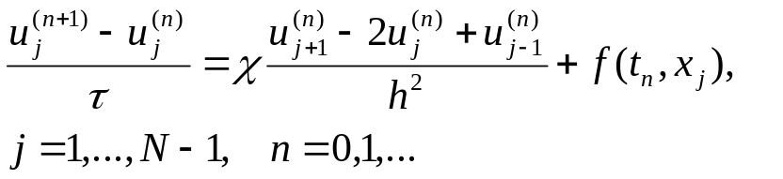 | (6)
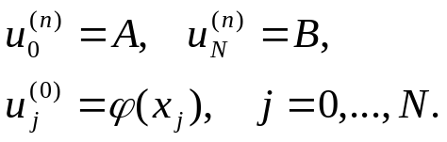 | (7)  (8)

Полученные уравнения называются явной разностной схемой, так как получение решения на новом временном шаге реализуется явно в виде расчета по формулам
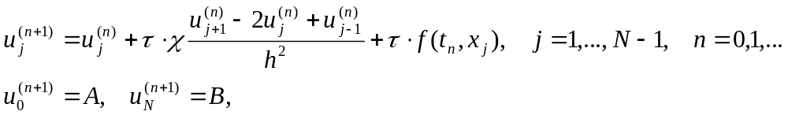 | (9)

Аппроксимационные свойства разностных уравнений (9) определим с помощью разложений в ряд Тейлора:

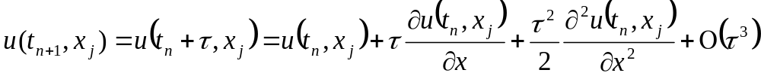 | (10)
 | (11)

Отсюда нетрудно получить

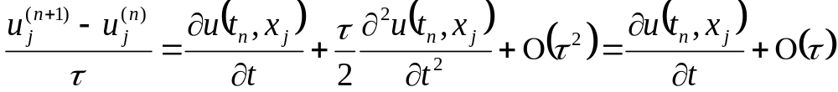 | (12)
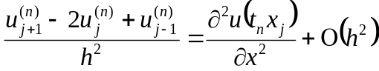 | (13)

Таким образом, разностная схема (6) аппроксимирует исходное уравнение с первым порядком по времени и со вторым по пространству 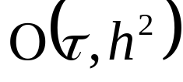.

Неявная конечно-разностная схема.

Наряду с явной схемой (6) рассмотрим неявную:

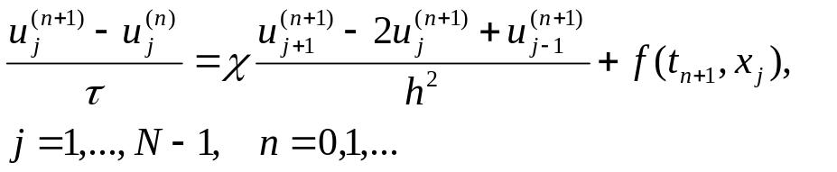 | (14)

В этом случае, для того чтобу найти разностное решение на временном слое номера (n+1) требуется решить СЛАУ с трехдиагональной матрицей, имеющей диагональное преобладание:

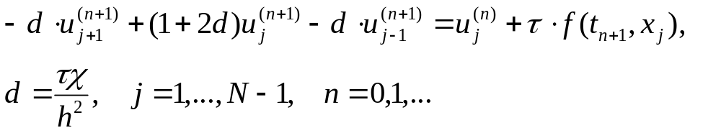 | (15)

Используя разложения (10)-(11), нетрудно показать, что разностная схема (14) так же имеет аппроксимацию .

Двухслойная неявная схема (схема Кранка-Николсона).

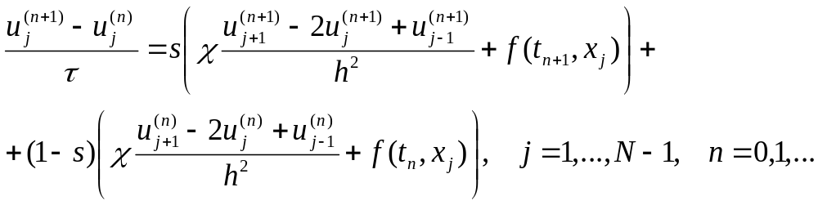 | (16)
Используя разложения типа (10)-(11) у точки t_{n+1/2} можно показать, что разностная схема (14)при s=1/2 имеет аппроксимацию 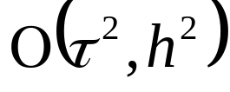.
В этом случае, для получения разностного решения также придется воспользоваться алгоритмом прогонки.

Разностный шаблон.

n+1

n

n+1  n | j-1 j j+1 j-1 j j+1 j-1 j j+1
Явная Неявная Двухслойная

Устойчивость.

Для получения разностного решения недостаточно аппроксимировать исходную задачу, требуется еще и обеспечить устойчивость вычислительного алгоритма (см. пример).
Исследовать устойчивость явной схемы будем на модельном однородном уравнении.

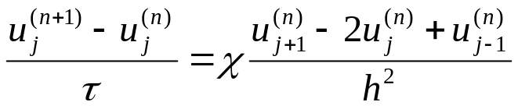 | (17)

Алгебраический метод.

Преобразуем разностное уравнение к виду

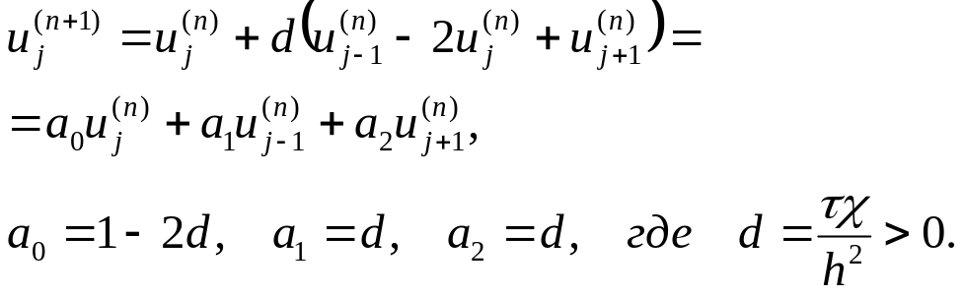 | (17')

Условие устойчивости: a_{k} ≥ 0, k=1,2,3.

Тогда из a₀ ≥ 0 получаем

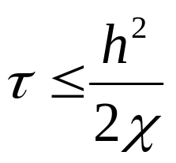 | (18)

Метод тестов.

Рассмотрим тестовую задачу
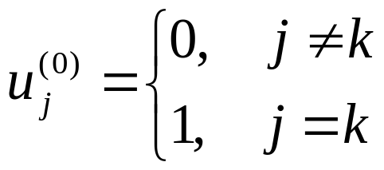
Используя разностную схему (17') вычислим 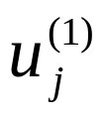. Очевидно

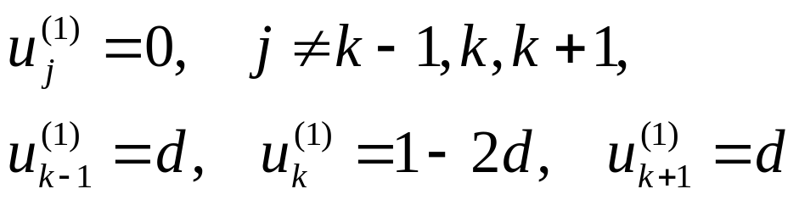

Из физическим соображений следует 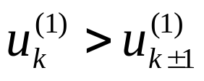откуда получаем ограничение 1-2d>d и d<1/3. Тогда условие (18) примет вид

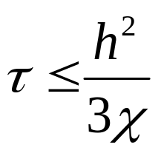 | (18')

Устойчивость к возмущениям специального вида – спектральный признак Фурье-Неймана.

Будем рассматривать возмущения вида:

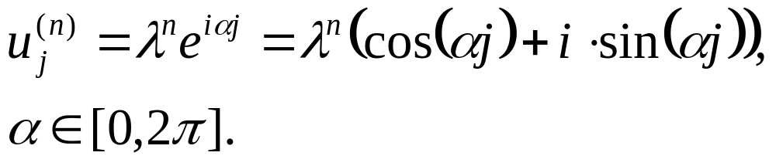 | (19)

В случае устойчивости, возмущения не должны возрастать со временем. Отсюда следует условия устойчивости

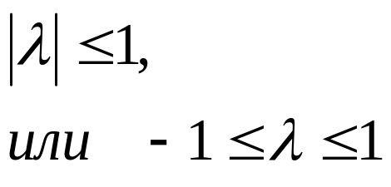

Подставим возмущения вида (19) в явную разностную (17), записанную в форме (17'), получим

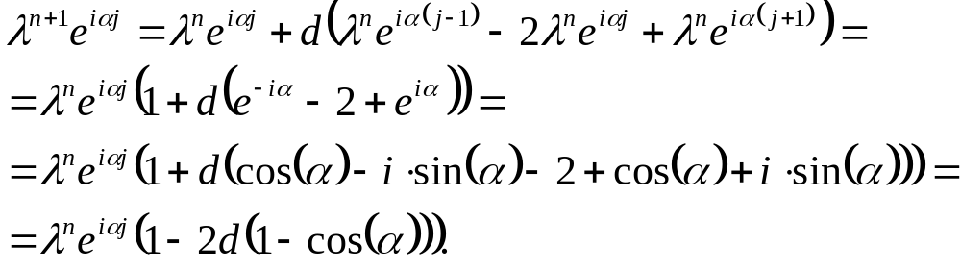
Поделив полученное равенство на 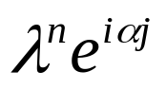, получим

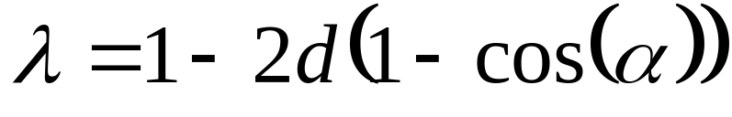

Поскольку 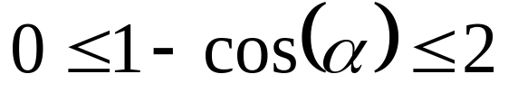, правая часть неравенства из условия устойчивости выполняется автоматически, а из неравенства 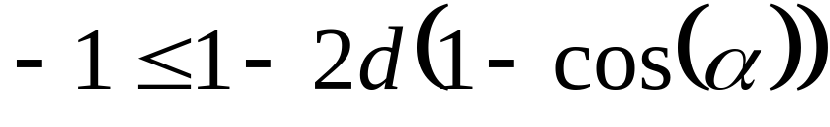 мы окончательно получаем
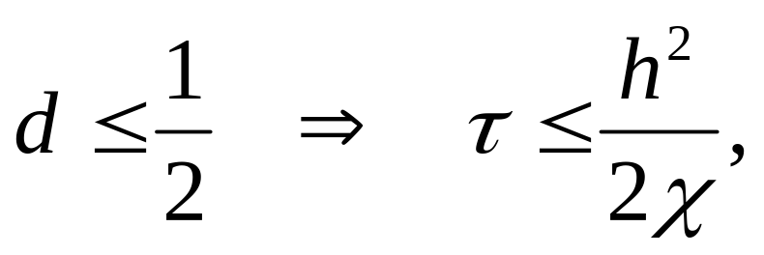
что соответствует условию (18).
Таким образом, все критерии показали нам, что явная схема является Условно устойчивой.

Аналогично исследуем устойчивость неявной схемы:

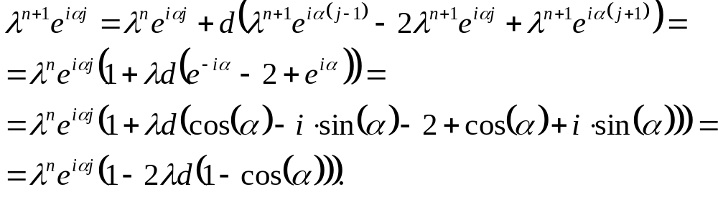
Откуда получаем

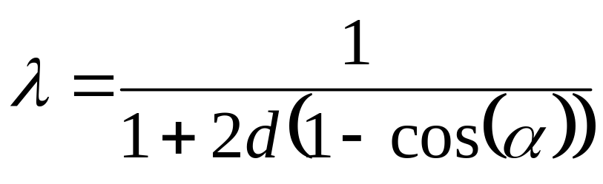

Очевидно, в этом случае условие |λ|≤1 выполняется при любом значении параметра α, значит неявная схема является Абсолютно устойчивой.

Таким же образом, для двухслойной схемы с весами (16) можно показать, что она является абсолютно устойчивой при 1/2≤s≤1.

Основная теорема теории разностных схем. (А.А.Самарский, 1919-2008 гг.)
Если конечно-разностная схема аппроксимирует исходную задачу и устойчива, то разностное решение сходится к точному со скоростью соответствующей порядку аппроксимации.

Консервативные разностные схемы.

Рассмотрим одномерное уравнение теплопроводности с переменными коэффициентами

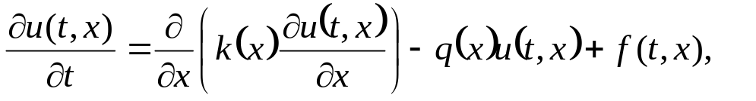 | (20)

В этом случае не имеет смысла и с точки зрения вычислений просто неверно «раскрывать» дифференциальный оператор, то есть переписывать уравнение (20) в виде:

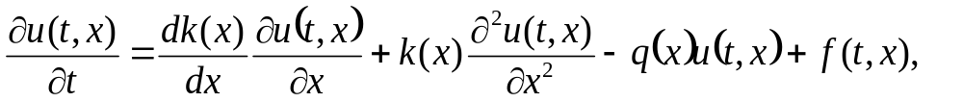

Для разностной аппроксимации уравнения (20) воспользуемся интегро-интерполяционным методом (методом контрольного объема) и проинтегрируем это уравнение по переменной x по отрезку 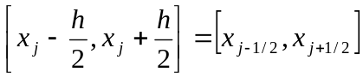
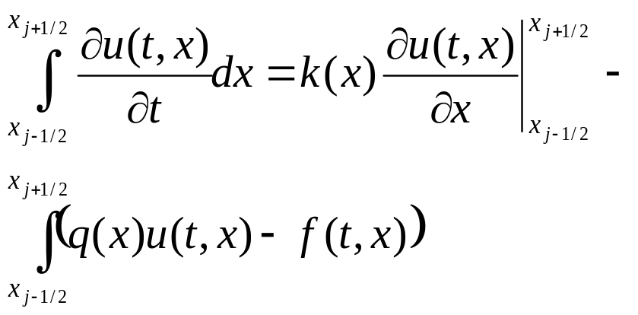 | (21)

Нетрудно показать, что в середине отрезков дискретизации

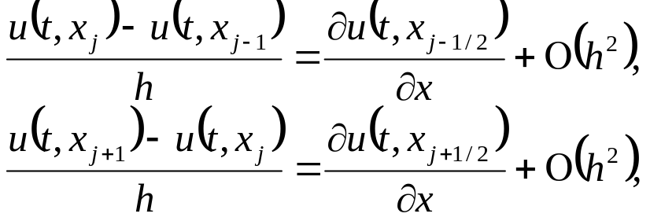

Подставим эти аппроксимации в выражение (21), где так же заменим интегралы по формуле средних прямоугольников:

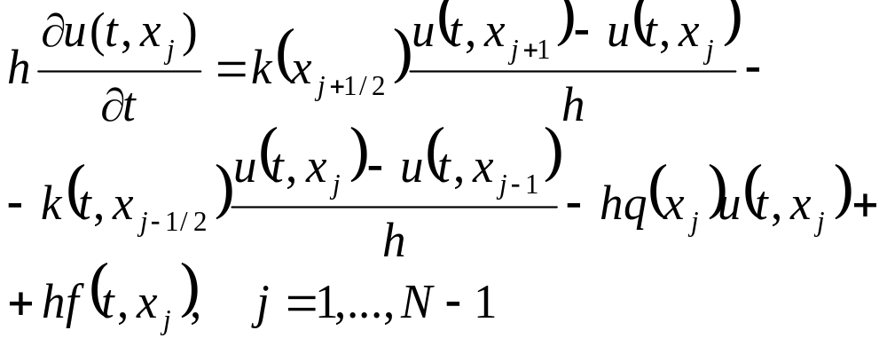 | (22)

Поделив эти выражения на h и использовав соответствующую аппроксимацию по времени получим явную

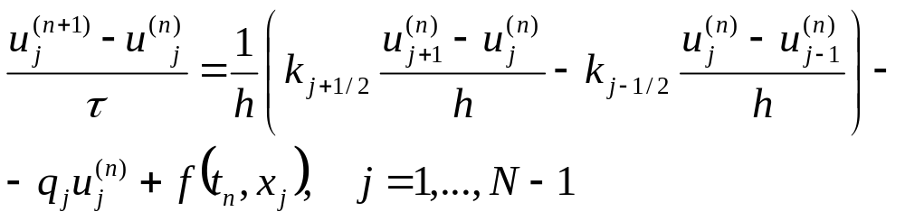 | (23)

или неявную схемы

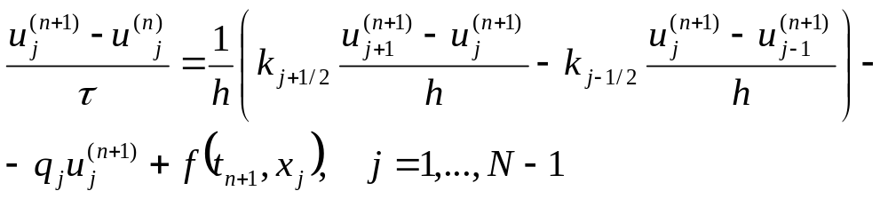 | (23')

имеющие порядок аппроксимации 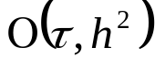. При этом, явная схема условно устойчива
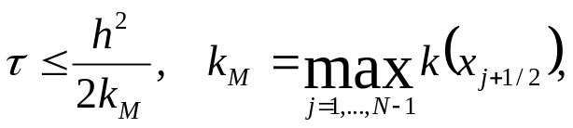

а неявная, абсолютно устойчива.

Многомерный случай.

В качестве примера рассмотрим первую краевую задачу для двумерного случая:

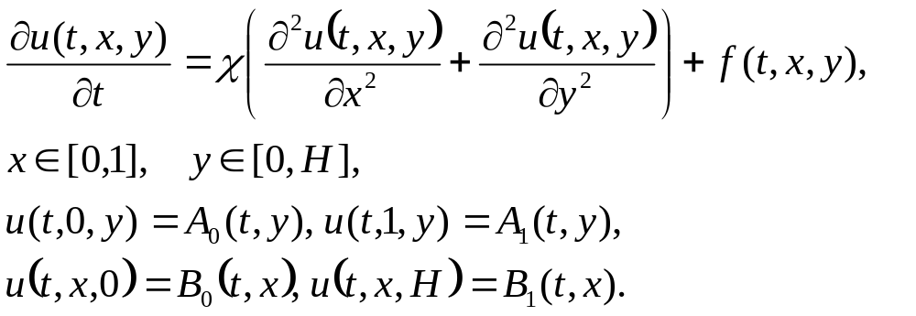 | (24)

Рассмотрим прямоугольную равномерную разностную сетку с точками 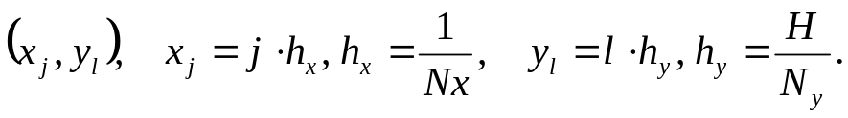
Значения искомого решения в узлах разностной сетки будем обозначать как 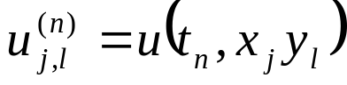.

Тогда явная разностная схема имеет вид:
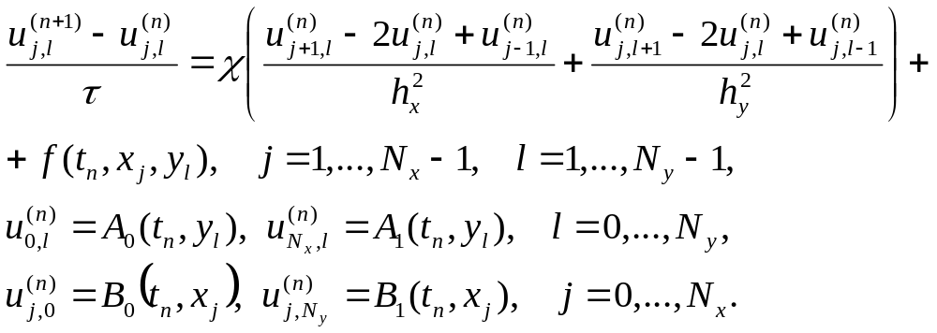 | (25)

В этом случае аппроксимация схемы 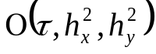, а условие устойчивости 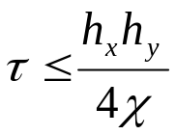.
Использование неявной схемы затруднено сложностями решения возникающий при этом СЛАУ. Но применение идеи «расщепления по пространственным координатам» позволяет весьма эффективно решить эту задачу, сведя к последовательности решения одномерных задач. Один из вариантов такого «расщепления» - метод продольно-поперечной прогонки (ППП):

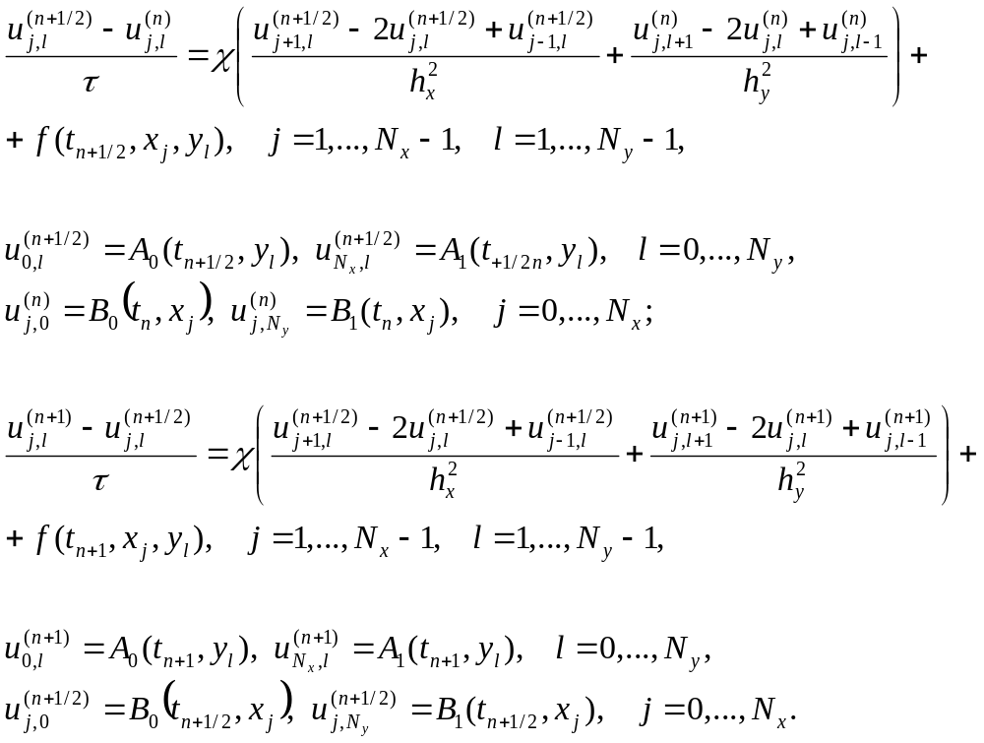

В этой схеме на первом этапе задача решается методом прогонки «вдоль» переменной x, а на втором – y. Можно показать, что данная схема абсолютно устойчива и имеет аппроксимацию 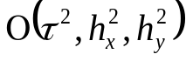.

Уравнения эллиптического типа.

Разностное решение уравнений эллиптического типа (уравнения Пуассона) рассмотрим в двумерном случае и квадратной области.
Пусть дана первая краевая задача:

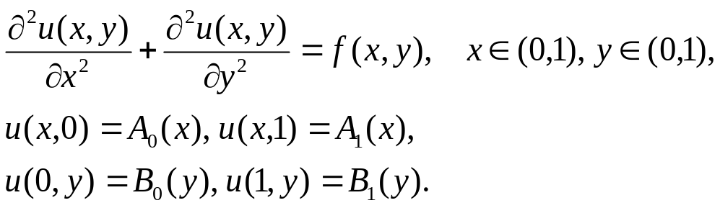

Построим в расчетной области разностную сетку с квадратной ячейкой 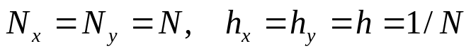 и воспользуемся аппроксимацией вторых производных симметричными разностями:

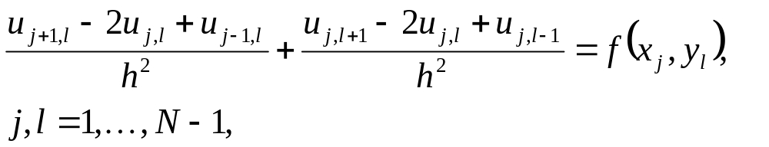 | (6)
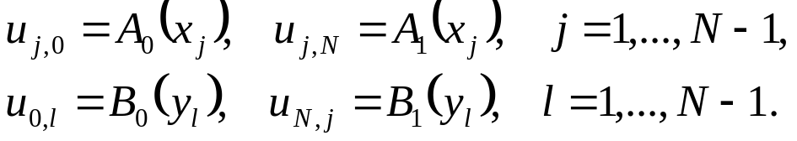 | (7)

Получилась СЛАУ с (N+1)² неизвестными, имеющая сильно разреженную матрицу. Решение её прямым методом типа LU-разложения весьма затратное и требует Ο(N⁶) операций. Учитывая специфическую структуру матрицы, разработаны специальные прямые методы, позволяющие решать эту задачу более эффективно. К ним можно отнести, например, Быстрое Преобразование Фурье (БПФ) и метод циклической редукции дающие затраты Ο(N²log₂N). К сожалению, эти методы применимы только в областях канонической формы (квадрат, прямоугольник). В областях произвольной формы чаще всего используются итерационные методы. Рассмотрим некоторые из них.

Методы Либмана, Зейделя и ПВР.

В разностном уравнении (6) выразим значения в центральной точке разностного шаблона через остальные и воспользуемся методом простой итерации:

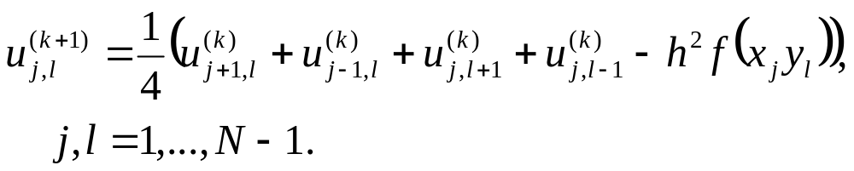

Также можно воспользоваться методом Зейделя, который при обходе расчетной области «слева-направо» и «снизу-вверх» примет вид

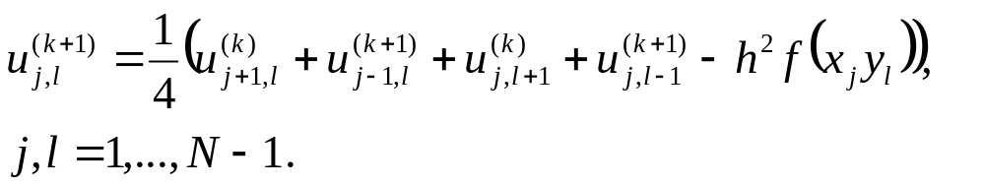
Скорость сходимости этих методов 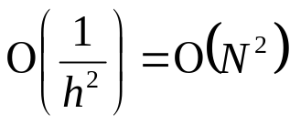, тогда, учитывая, что число расчетных точек N² , получаем затраты 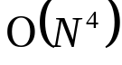 операций.
Применение метода ПВР, который в этом случае имеет вид:

дает возможность увеличить скорость сходимости до величины 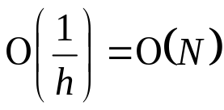. Таким образом, затраты составят 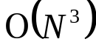 операций.
При этом, вычисление оптимального значения параметра ω для случая прямоугольной сетки происходит по известным формулам.

Метод установления.

В тех случаях, когда граничные условия для параболических уравнений не зависят от времени, решение этих уравнений стремится к стационарному, не зависящему от времени и тогда параболические уравнения переходят в эллиптические:

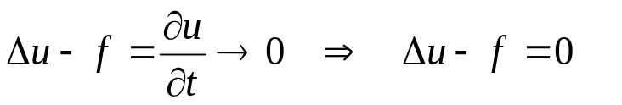
для решения которых можно воспользоваться методами рассмотренными нами ранее для уравнений параболического типа.
Так, в рассмотренном нами случае, явная разностная схема при значении шага по времени 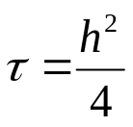 переходит в метод Либмана.
При этом, преимущество здесь получают именно абсолютно устойчивые неявные схемы, позволяющие считать с произвольным шагом по времени

Уравнение переноса.

Рассмотрим простейший одномерный вариант уравнения гиперболического типа, называемый уравнением акустики:

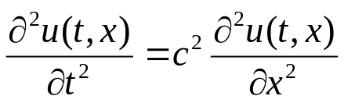 | (28)

Данное уравнение описывает распространение звуковых волн в однородной среде, здесь c – скорость.
Введем в рассмотрение вспомогательную функцию w(t,x), и запишем систему уравнений первого порядка вида:

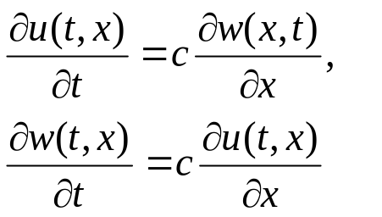

Нетрудно показать, что в случае достаточно гладкой функции w(t,x) эта система эквивалентна уравнению (28), для этого продифференцируем первое из этих уравнений по времени:

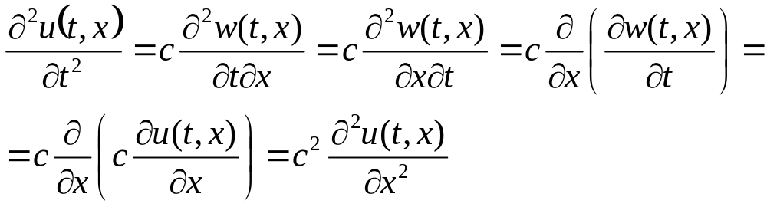

Исходя из этих соображений при рассмотрении соответствующих разностных схем, очень часто в качестве модели используют так называемое уравнение переноса, для которого поставим начально-краевую задачу:
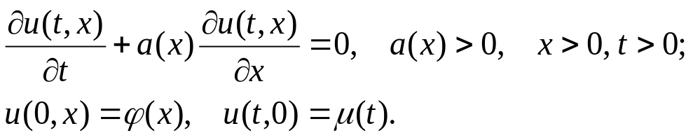 | (9)

Соответствующая явная схема, использующая симметричные разности для аппроксимации пространственной производной, имеет вид:

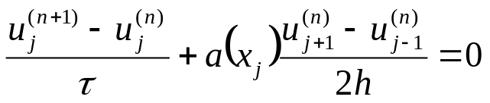
Нетрудно показать, что данная схема имеет аппроксимацию 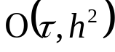. Исследуем устойчивость этой схемы в случае
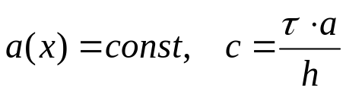

Перепишем её в виде
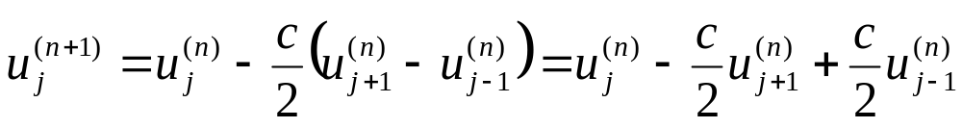

и воспользуемся алгебраическим методом определения устойчивости. Очевидно, что соответствующее условие не выполняется ни при каком значении параметра с (называемом числом Куранта). Значит эта разностная схема Абсолютно неустойчива.
В свою очередь схема с направленными разностями, имеющая аппроксимацию 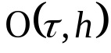

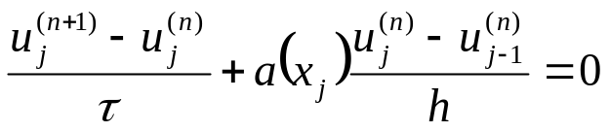
или
Условно устойчива при
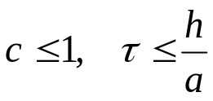
Для неявной схемы с симметричными разностями с аппроксимацией :

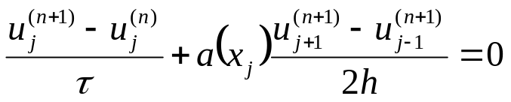

условие устойчивости определим с помощью спектрального метода Фурье-Неймана. Подставив стандартное возмущение специального вида и выполнив необходимые преобразования, получим:

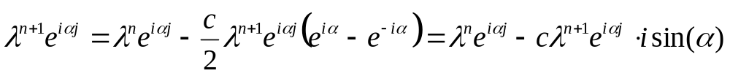
Откуда

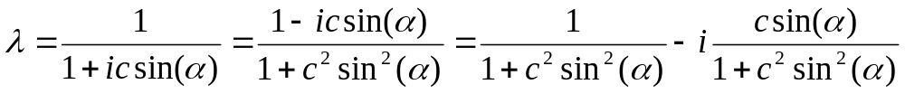
и

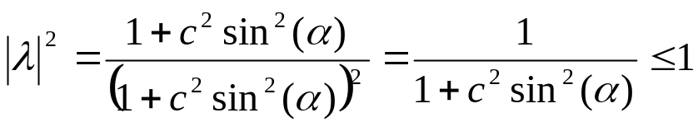
Таким образом данная схема Абсолютно устойчива.
Но если мы приведем разностное уравнение к виду удобному для применения метода прогонки:

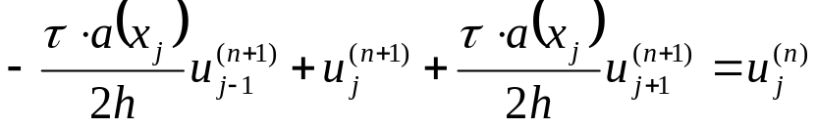,
то нетрудно убедиться, что условие устойчивости прогонки имеет вид 

